Лабораторная работа №2

Математические основы защиты информации и информационной безопасности

Минов Кирилл Вячеславович | НПМмд-02-23

Содержание

# 1 Цель работы

Реализовать на языке программирования маршрутное шифрование, шифрование с помощью решеток и таблицу Виженера.

# 2 Теоретическое введение

Шифры перестановки преобразуют открытый текст в криптограмму путем перестановки его символов.

Маршрутное шифрование разработал французский математик Франсуа Виет. Открытый текст записывают в некоторую геометрическую фигуру (обычно прямоугольник) по некоторому пути, а затем, выписывая символы по другому пути, получают шифр текст.

Шифрование с помощью решеток — это метод криптографического шифрования, в котором текст сообщения разбивается на сегменты, представляющие собой сетку (решетку). Эта сетка может быть представлена в виде квадратной или прямоугольной матрицы. Создана австрийским криптографом Эдуардом Флейснером в 1881 году.

Основные шаги шифрования с помощью решеток включают:

Создание решетки: заранее определенная решетка, называемая ключом, используется для шифрования и дешифрования сообщения. Ключевая решетка может быть опубликована или передана конечным пользователям.

Разбиение сообщения: Текст сообщения разбивается на сегменты, которые затем размещаются в ячейках решетки.

Шифрование: для шифрования текста каждая ячейка решетки заменяется другой ячейкой согласно определенным правилам или алгоритму, основанному на ключе. Это создает зашифрованное представление исходного текста.

В 1585 году французский криптограф Блез Виженер опубликовал свой метод шифрования в «Трактате о шифрах», а именно "Таблица Виженера".

Таблица Виженера, также известная как Табличный шифр Виженера, представляет собой инструмент для шифрования и дешифрования текста с использованием метода шифра Виженера. Этот метод шифрования основан на использовании ключевого слова или фразы, которое повторяется, чтобы зашифровать или дешифровать сообщение.

Таблица Виженера представляет собой квадратную матрицу, в которой буквы алфавита расположены в строках и столбцах. Ключевое слово или фраза определяют, какой столбец следует использовать для шифрования каждой буквы сообщения.

# 3 Выполнение лабораторной работы

1)Маршрутное шифрование

1.1) Сначала определены открытый текст phrase и ключ key, которые будут использоваться для шифрования.

1.2) Открытый текст phrase и ключ key преобразуются в массивы символов для удобства обработки.

1.3) Вычисляется длина открытого текста m и длина ключа n. Также вычисляется остаток l от деления m на n, который будет использоваться для дополнения текста, если необходимо. Если остаток l меньше длины ключа n, то к открытому тексту добавляются символы "a" до тех пор, пока длина текста не будет кратной длине ключа. 1.4) Далее текст разбивается на блоки размером n символов, где n - длина ключа. Эти блоки помещаются в двумерный массив blocks.

1.5) Создаются два массива: alphabet, который содержит числовые значения символов ключа, и newAlphabet, который содержит индексы символов в алфавитном порядке. 1.6) Производится сортировка alphabet, и в соответствии с перестановками в alphabet, переставляются элементы в newAlphabet. Это нужно для того, чтобы определить порядок символов, по которому будет выполняться шифрование.

1.7) Выполняется шифрование текста путем выбора символов из блоков в соответствии с порядком символов из newAlphabet. Зашифрованный текст сохраняется в result. 1.8) Зашифрованный текст выводится на консоль.

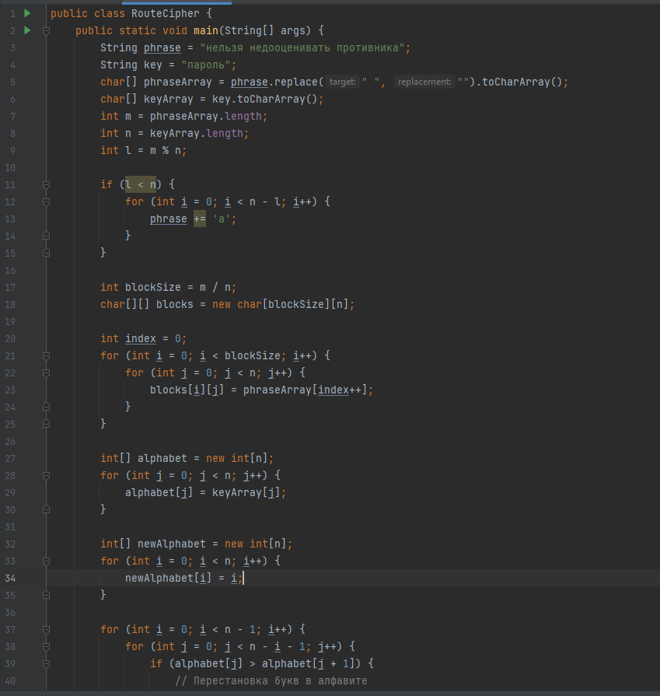

(Маршрутное шифрование1)

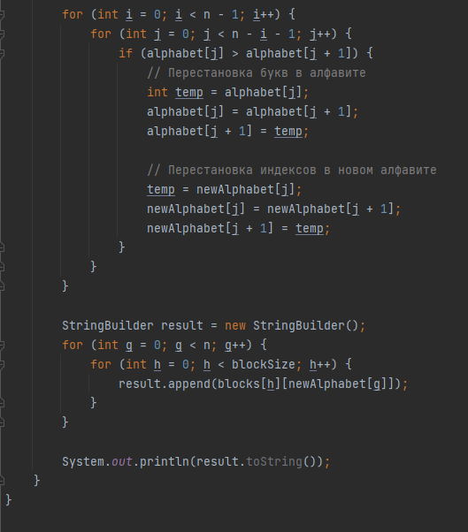

(Маршрутное шифрование2)

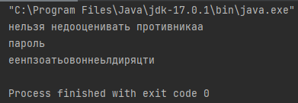

(Маршрутное шифрование результаты)

2)Шифрование с помощью решеток

2.1) В методе main мы инициализируем фразу phrase и ключ key, которые будут использоваться для шифрования.

2.2) Метод encryptFleissner принимает две строки в качестве аргументов: фразу, которую мы хотим зашифровать, и ключ, используемый для шифрования.

2.3) Мы начинаем с определения длины ключа keyLength и длины фразы phraseLength.

2.4) Создается двумерный массив grid, который будет использоваться для формирования решетки.

2.5) Затем мы заполняем сетку символами из фразы phrase, используя циклы. Символы размещаются в сетке построчно, слева направо, начиная с верхнего левого угла.

2.6) Далее, мы формируем зашифрованный текст, перебирая символы ключа и используя их для определения индексов строк и столбцов в сетке. Мы берем символы из сетки, соответствующие этим индексам, и добавляем их к зашифрованному тексту. 2.7) В конце метод encryptFleissner возвращает зашифрованный текст в виде строки.

2.8) В методе main вызывается encryptFleissner с заданными параметрами, и результат выводится на экран.

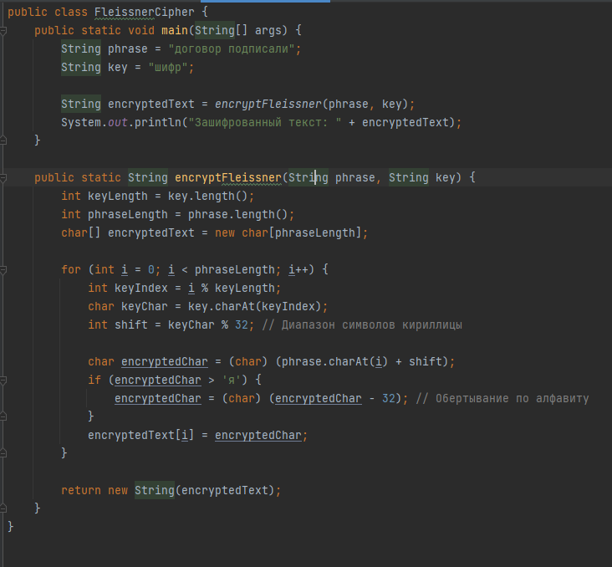

(Шифрование с помощью решеток)

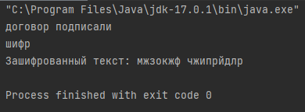

(Шифрование с помощью решеток результаты)

3)Таблица Виженера

3.1) В начале программы определены две строки: phrase и key, которые представляют собой открытый текст и ключ для шифрования. Они выводятся на экран для отладки. 3.2) Затем из строки phrase удаляются пробелы с помощью метода replaceAll, чтобы получить открытый текст без пробелов.

3.3) phraseArray и keyArray создаются для хранения символов открытого текста и ключа в виде массивов символов (char).

3.4) Создается массив alphabet, который содержит символы кириллического алфавита, начиная с символа 'а' (код 1072) и заканчивая символом 'я' (код 1103).

3.5) Затем создается двумерный массив table, представляющий таблицу Виженера. В этой таблице символы перемешиваются, чтобы создать алфавиты, соответствующие каждому символу ключа.

3.6) Рассчитывается количество раз, которое ключ должен быть повторен, чтобы совпадать с длиной открытого текста. Это значение сохраняется в переменной k.

3.7) Создается StringBuilder с именем keyList для построения нового ключа, путем повторения ключа k раз и добавления остаточных символов (если они есть).

3.8) Преобразуется keyList в массив символов keyListArray.

3.9) Создается массив cipher, который будет содержать зашифрованный текст.

3.10) Запускается цикл для каждого символа открытого текста. Для каждого символа вычисляется строка и столбец в таблице Виженера, используя индексы символов в alphabet. Значение из таблицы помещается в массив cipher.

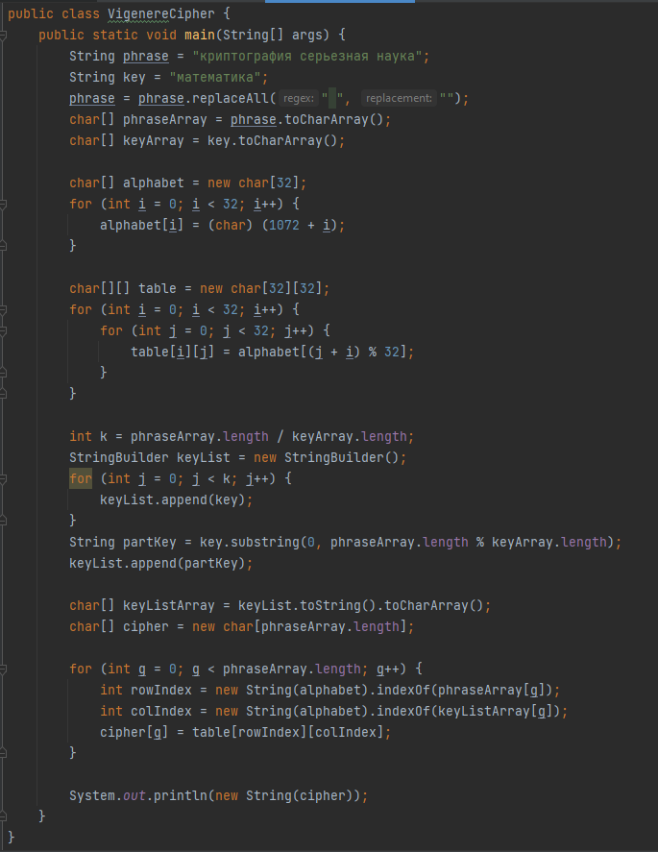

(Таблица Виженера)

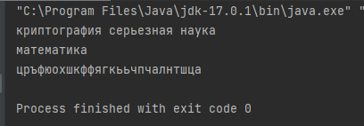

(Таблица Виженера результаты)

# 4 Выводы

В ходе выполнения данной лабораторной работы были реализованы маршрутное шифрование, шифрование с помощью решеток и таблица Виженера.